Mejora de red y espacio compartido

Solgata S.A.U. - Anexo Switch

Mikrotik Configuración Básica





Índice
1. Introducción 3
2. Configuración 4
2.1 Reseteo de fábrica 4
2.2 Configuración de interfaces 5
2.2.1 Configuración interfaces WAN 5
2.2.2 Configuración de bridge LAN 6
2.3 Configuración de IPs 7
2.3.1 Configuración del DHClient 7
2.3.2 Configuración del DHCP Server 8
2.3.3 Configuración de Rutas estáticas 9
2.4 Configuración del sistema de Mikrotik 10
2.4.1 Puertos disponibles Mikrotik 10
2.4.2 Configuración de personalización del Mikrotik 10

1. Introducción
La configuración de un switch Mikrotik CRS125-24G-1S-RM es esencial para asegurar un funcionamiento eficiente y una integración óptima dentro de la red empresarial. Este switch combina capacidades avanzadas de conmutación y enrutamiento, ofreciendo una solución completa para la gestión de redes de alta demanda.
Para garantizar que el switch funcione correctamente y esté listo para gestionar el tráfico de red, es fundamental realizar una configuración básica que incluya la asignación de direcciones IP, la configuración de un servidor DHCP y la personalización del nombre del dispositivo.
La asignación de direcciones IP asegura que el switch pueda ser gestionado de manera remota y participe activamente en la red. La configuración de un servidor DHCP permite la asignación dinámica de direcciones IP a los dispositivos conectados, facilitando la gestión de direcciones y asegurando una conectividad fluida. Además, asignar un nombre identificativo al switch simplifica su monitoreo y administración dentro de la infraestructura de red.
Esta introducción abarca los pasos necesarios para realizar una configuración inicial eficiente del switch Mikrotik CRS125-24G-1S-RM, estableciendo una base sólida para su operación en entornos empresariales.

2. Configuración
Para configurar el switch mikrotik, utilizaremos el programa winbox64, es un software que nos permite conectarnos al switch mediante ip o mediante MAC y así poder variar toda la configuración que nos ofrece.
En el switch mikrotik, nos loguearemos con la MAC del switch, para si hacemos algún cambio de IP que no nos eche mientras se guarda la configuración.

2.1 Reseteo de fábrica
Lo primero que haremos dentro de la configuración del switch, será resetear a los valores de fabrica con configuración de 0, esto lo hacemos a que por defecto cuando reseteamos de fábrica un switch mikrotik tiene una configuración predeterminada que se aplica al resetearlo, y en nuestro caso no nos hace falta y queremos tener el switch de 0 para configurarlo a nuestro gusto. Para hacerlo, iremos a System>Reset Configuration , y le tenemos que marcar a no default configuration para que al resetear el switch no nos cargue la configuración por defecto.

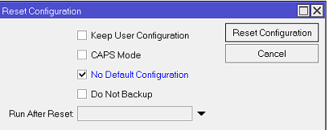Ilustración 1: Resetear valores de fábrica en el switch mikrotik

2.2 Configuración de interfaces
Pasando esto, iremos directamente al apartado interfaces para ver todas las interfaces que tenemos disponibles en Interfaces

2.2.1 Configuración interfaces WAN
en este apartado lo que haremos será cambiar el nombre de las dos primeras interfaces, en concreto la ether1 y ether2. Les cambiaremos el nombre a eth1-WAN y eth2-WAN para así tener una familiarización con las palabras utilizadas y un mayor orden mental dentro de la configuración. Cabe destacar que por estas dos interfaces, será por donde recibamos las ordenes de los dos routers, en este caso el eth1-WAN recibirá del router1 y viceversa.
Ilustración 2: Cambiar nombre de las interfaces del switch mikrotik

Ahora lo que haremos será añadir cada interfaz que acabamos de configurar a una lista, en este caso eth1-WAN a la lista WAN1 y eth2-WAN a WAN2. Estas listas las utilizaremos más adelante en el caso del firewall configurado.
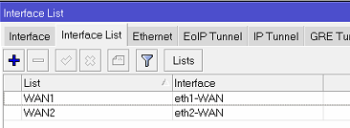Ilustración 3: Listas de interfaces para las interfaces eth1 y eth2

2.2.2 Configuración de bridge LAN
Nos iremos directamente a crear una agrupación de interfaces o mejor dicho un bridge, que será el que actúe como puerta de enlace de la subred que crearemos. En el caso del bridge, lo llamaremos Bridge1-LAN y constará de todas las interfaces no utilizadas restante, es decir ether3-ether24.
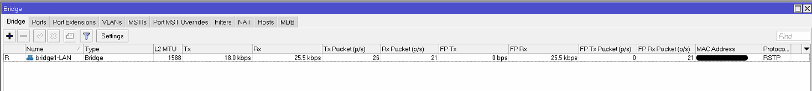Ilustración 4: Crear Bridge1-LAN en el switch mikrotik
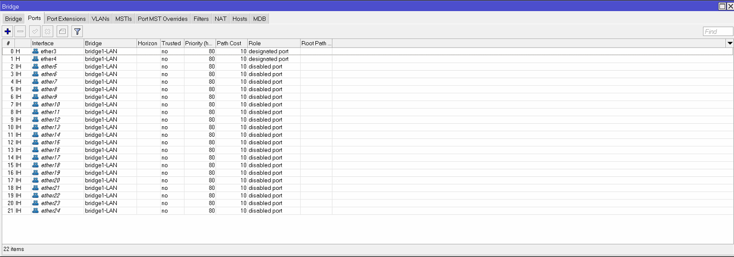Ilustración 5: Puertos que figuran en el Bridge1-LAN

2.3 Configuración de IPs

2.3.1 Configuración del DHClient
Con las interfaces ya configuradas, nos pondremos con las IP, primero que nada necesitamos que ambos routers nos asignen una dirección IP por cada interfaz, es decir que el router1 nos asigne una dirección IP a la interfaz eth1-WAN y viceversa. Para esto utilizaremos una función del mikrotik que se llama dhcp client, que negociará con el router en las dos interfaces para que nos asigné una dirección IP, lo que comúnmente se llama un lease. Tendremos que hacerlo por cada interfaz, como ya hemos configurado previamente los routers con la MAC del switch, nos asignará la .10 de cada red a nuestras interfaces.
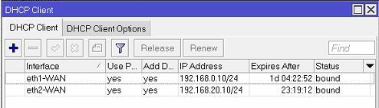Ilustración 6: Asignación de IP estática a las interfaces del mikrotik
Con esto terminado, tendremos dirección IP en las dos primeras interfaces, en eth1 y eth2. Ahora nos falta el Bridge1-LAN, este lo configuraremos para que tenga una IP y sirva como puerta de enlace de la subred 30.0. Iremos a addresses y añadiremos para la interfaz Bridge1-LAN la dirección IP 192.168.30.1.
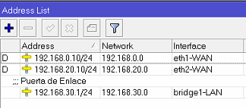Ilustración 7: Asignación de IP para todas las interfaces en el switch mikrotik

2.3.2 Configuración del DHCP Server
La siguiente configuración es la de asignación de direcciones IP por el switch mikrotik, utilizando el servicio DHCP.
Para configurar un servidor DHCP en el switch, iremos a el apartado de IP>DHCP server y crearemos un servidor DHCP, pero primero, para crear el servidor, necesitaremos tener una pool. En este caso la pool nos indica toda la información relevante para los clientes que se conecten, como el rango de direcciones IP asignables, la IP de la gateway, la IP del servidor DNS…
Al tener el pool ya configurado, añadiremos el servidor, le añadiremos la pool, que es toda la información relevante ya explicada anteriormente y por último le indicaremos la interfaz por donde estará ofreciendo el servicio de asignación de IP dinámicas. Que en nuestro caso, será la interfaz Bridge1-LAN, la agrupación de ether3-ether24. Esto significa que todos los equipos que se conecten a alguno de estos puertos y pida una negociación, recibirá la información que le hemos indicado en el pool.
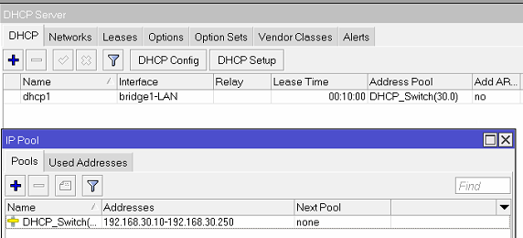Ilustración 8: Servicio DHCP y pool del mismo en el switch mikrotik

Ahora que ya está montado el servidor DHCP, nos interesa asignar una dirección IP estática a los dos AP que conectaremos, uno con la 249 y el otro con la 248. Para asignar una IP estática, iremos a leases y luego añadiremos la IP con la MAC del dispositivo.
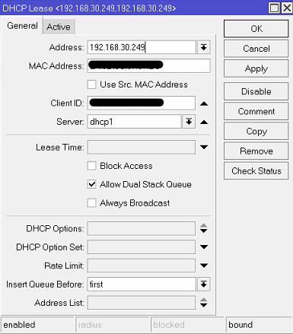Ilustración 10: Hacer estáticas las direcciones IP de los dos AP que conectaremos
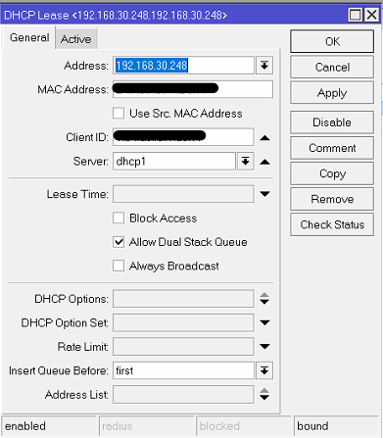Ilustración 9: Segundo AP con IP estática

2.3.3 Configuración de Rutas estáticas
Otro aspecto que configurar muy importante para la comunicación entre equipos de la red, son las rutas, nosotros lo configuraremos de manera estática, ya que no nos encontramos en un entorno de empresa grande como para tener un protocolo de rutas dinámicas, tenemos 3 subredes, bastante pequeño a decir verdad. Por lo tanto, necesitaremos hacer una ruta por cada subred, para que los equipos puedan reconocerlas y tener comunicación entre ellas.
Hay algunas redes las cuales obtenemos de manera automática, es decir, al tener 2 IP cedidas por los dos routers, esas rutas se configuran solas y se añaden automáticamente a la tabla de rutas. Mientras que las que el switch no conoce, generalmente jerárquicamente debajo de esta, deberemos añadirlas manualmente. En este caso añadiremos manualmente las rutas para las subredes 40.0 y 50.0 ya que las rutas para las redes 0.0, 20.0 y 30.0 se añaden automáticamente.
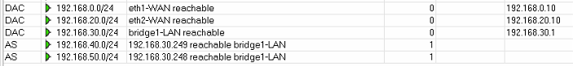Ilustración 11: Rutas del switch mikrotik
En la imagen de arriba, podemos ver mucha información la cual explicaré a continuación detalladamente.
Al principio de las líneas tenemos unas letras, estas tienen un significado. La D significa Dinamic, son las que se han añadido automáticamente. A significa Active, en funcionamiento. C significa Connected, que recibe la ruta por una interfaz. S significa Static, estas son las que hemos configurado manualmente y las que son estáticas.
Lo siguiente que veremos en la línea son las direcciones de subred y su respectiva máscara.
En el siguiente recuadro veremos el gateway, es decir por donde tiene que salir la información para llegar a la subred. En este caso, como vemos en las dinámicas, como se asigna automáticamente la ruta por interfaz solo nos pone la interfaz por la cual tiene que salir la información. En las estáticas, podemos indicarle la dirección IP que le asignamos al dispositivo que creará la siguiente subred, en este caso la IP 192.168.30.249 es el Mikrotik hAP, el que creará la subred 40.0, y como vemos nos indica que podemos llegar a esa subred mediante el bridge1-LAN, ya que no le podemos especificar ninguna interfaz en específico. Lo mismo pasa con la .248, que se refiere al AP Huawei que crea la subred 50.0.
El siguiente número que aparece en el recuadro, 0 o 1 indica si es estática o dinámica. 0 indica dinámica y 1 estática.
El siguiente recuadro, nos muestra el preferred source, que es el destino elegido, en caso de tener una gateway indicada como interfaz, debemos indicarle que dirección IP es la gateway real en formato IP.

2.4 Configuración del sistema de Mikrotik

2.4.1 Puertos disponibles Mikrotik
Para seguir con la configuración básica del switch mikrotik, nos centraremos en un aspecto de seguridad del dispositivo, mikrotik nos ofrece una gran variedad de maneras para configurarlo con los respectivos servicios asociados. En nuestro caso solo nos interesa gestionarlo mediante winbox, por lo que desactivaremos los otros servicios y puertos asociados para mayor seguridad.

2.4.2 Configuración de personalización del Mikrotik
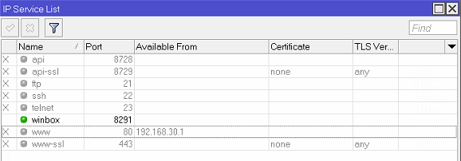Ilustración 12: Lista de servicios que expone mikrotik
También deberemos cambiar el id del switch, viene por defecto con el nombre MikroTik, así que lo cambiaremos a SolgataSwitch. En System>Identity
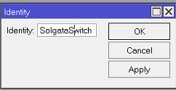Ilustración 13: Nombre del switch mikrotik

Y para terminar con la configuración gráfica, debemos quitar la pantalla LCD, es decir, todos los switch mikrotik tienen una pantalla integrada en el switch que es táctil y permite obtener información relevante acerca de la red. Así que para evitar algún tipo de problema, iremos a LCD y lo desactivaremos, al igual que el touchscreen.
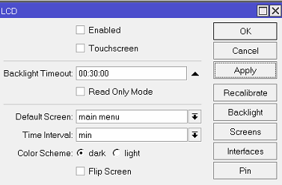Ilustración 14: Apagar la pantalla LCD del switch miktrotik

